**计算机科学与技术专业**

**本科毕业实习日志**

**时间**：2022年3月9日

**地点**：山东科技大学

**本日实习任务**：进一步学习CountVectorizer类的实际用法

**完成情况：**了解到了CountVectorizer会将文本中的词语转换为词频矩阵，它通过fit_transform函数计算各个词语出现的次数。

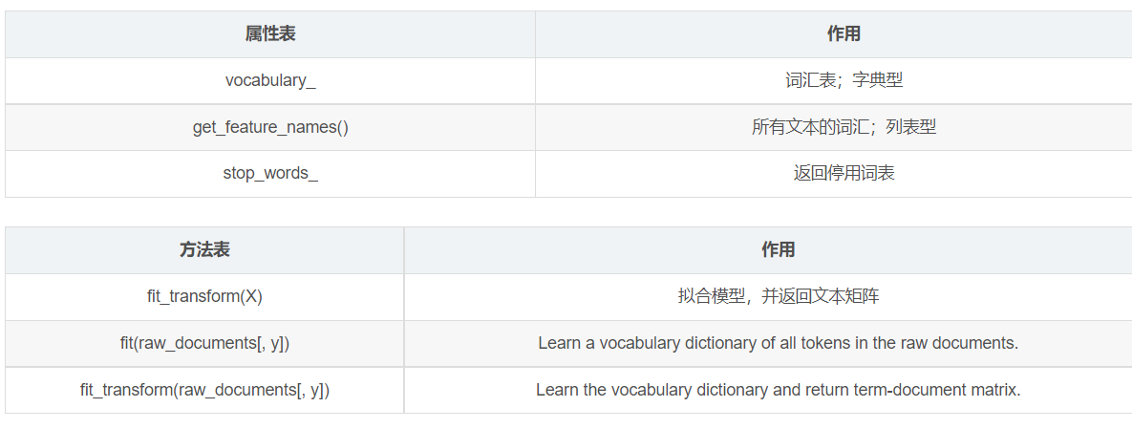

**总结与明日计划：**学习LDA模型相关的基础知识